

Průzkum Komerční banky: Do dvou let si každý čtvrtý Čech bude vyrábět energii sám

**Praha, 20. prosince 2023**

**Jak vyplynulo z nejnovějšího průzkumu Komerční banky, čím dál tím více lidí se rozhodlo vydat cestou energetické nezávislosti a udržitelnosti – na střechách přibývají solární panely a s topením často vypomáhají tepelná čerpadla. V současnosti vlastní nějaké zařízení na výrobu elektrické energie 12 % lidí a dalších 15 % takové zařízení plánuje do dvou let.** **Tato úsporná opatření jsou stále populárnější, protože vedou i k dlouhodobému zhodnocení nemovitostí, a to z toho důvodu, že v budoucnosti budou požadavky na energetické a ekologické vlastnosti budov stále více ovlivňovat jejich cenu.**

Nejnovější průzkum Komerční banky od agentury NMS ukázal, že se čím dál tím více lidí vydává cestou energetické nezávislosti a udržitelnosti. V současnosti vlastní nějaké zařízení na výrobu elektrické energie 12 % lidí a dalších 15 % takové zařízení plánuje do dvou let.

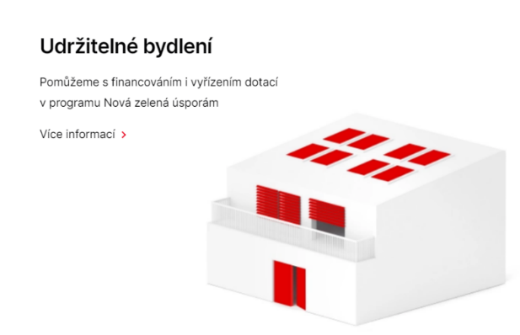

*„Nejčastějšími bariérami pro vybudování vlastního zařízení na výrobu elektřiny jsou cena a nedostatek prostoru. Mnoho zájemců také odrazuje komplikovanost získání dotací. Ke snížení vstupní investice přitom klienti mohou využít jak* [*dotace*](https://www.kb.cz/cs/o-bance/podnikame-udrzitelne/udrzitelne-bydleni)*, tak zvýhodněné* [*financování poskytované Skupinou KB*](https://www.kb.cz/cs/obcane/pujcky/pujcka-na-udrzitelne-bydleni)*, které jim umožní realizovat vše, co by si rádi užívali ve svém vysněném udržitelném bydlení. Společnosti Skupiny Komerční banky se přitom zaměřují i na poradenské služby, kdy klientům radí, jak postupovat, když zvažují pořízení fotovoltaické elektrárny nebo tepelného čerpadla*,*“* vysvětluje Jitka Haubová, členka představenstva KB a provozní ředitelka odpovídající za agendu udržitelnosti.

Z průzkumu dále vyplývá, že kompletní nebo částečné zateplení má momentálně 63 % lidí a dalších 27 % do zateplování plánuje dvou let. I zateplení ovšem nejčastěji brání cena nebo komplikované získávání dotací. Lidé proto nejčastěji financují energeticky úsporná zařízení z vlastních úspor, což ovšem může být finančně náročné. Z tohoto důvodu se lidé obracejí na dodavatele ve svém nejbližším okolí a vybírají nejprve podle ceny, až poté podle kvality.

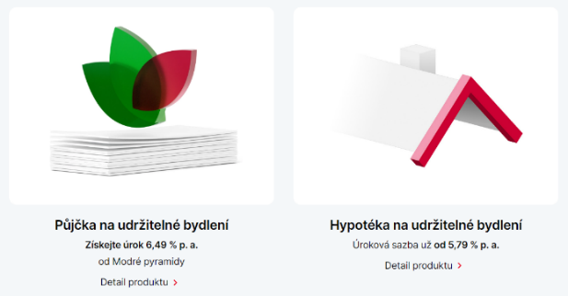

Udržitelnost je jedním z hlavních pilířů nové éry bankovnictví od Komerční banky, která se rozhodla pomáhat s financováním udržitelného bydlení. Úsporná opatření vedou k dlouhodobému zhodnocení nemovitostí i z toho důvodu, že v budoucnosti budou požadavky na energetické a ekologické vlastnosti budov stále více ovlivňovat jejich cenu. Díky snížení spotřeby energie se také lidem zároveň sníží výdaje. Ke snížení vstupní investice přitom lze využít jak [dotace](https://www.kb.cz/cs/o-bance/podnikame-udrzitelne/udrzitelne-bydleni), tak zvýhodněné [financování Skupiny KB](https://www.kb.cz/cs/obcane/pujcky/pujcka-na-udrzitelne-bydleni), které umožňuje realizovat vše, co souvisí s udržitelným bydlením.

|  |  |  |
| --- | --- | --- |
| Tomáš Zavoral [tomas_zavoral@kb.cz](mailto:tomas_zavoral@kb.cz)  731 493 296 | Šárka Nevoralová  [sarka_nevoralova@kb.cz](mailto:sarka_nevoralova@kb.cz)  734 236 325 | Michal Teubner  [michal_teubner@kb.cz](mailto:michal_teubner@kb.cz)  606 653 219 |